日立MB-S1用

S1VirtualFloppyカード 組立説明書
Designed by Sasaji 2024-2025 Rev. 0.1.1

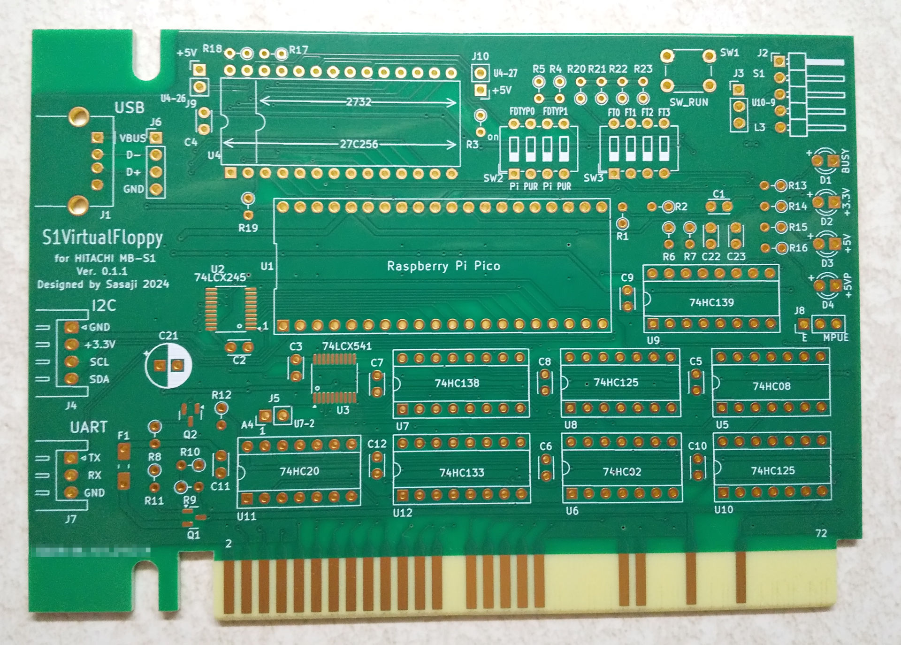
部品表
表 1: 基本部品
番号 | 部品名 | 数量 | 値など
C1 | セラミックコンデンサ | 1 | 1000pF
C2,C3,C5,C6,C7,C8,C9,C10 | セラミックコンデンサ | 8 | 0.1uF
C21 | 電解コンデンサ | 1 | 100uF, 16V～
C22,C23 | セラミックコンデンサ | 2 | 47pF
R1 | カーボン抵抗 | 1 | 150Ω, 1/4W～
R2,R4,R5,R12 | カーボン抵抗 | 4 | 4.7KΩ, 1/6W～
R3 | カーボン抵抗 | 1 | 47KΩ, 1/6W～ (10KΩ～47KΩで使用可能)
R6,R7,R8,R9,  R19,R24* | カーボン抵抗 | 6 | 47KΩ, 1/6W～ (22KΩ～47KΩで使用可能)
R10 | カーボン抵抗 | 1 | 470KΩ, 1/6W～
R11 | カーボン抵抗 | 1 | 10KΩ, 1/6W～
F1 | リセッタブルヒューズ / ポリスイッチ | 1 | トリップ電流500mAのもの  表面実装とスルーホールどちらでも可能。
Q1 | MOSFET Pch | 1 | パワーMOSFET Pチャンネル  IRLML6402など, SOT23
Q2 | MOSFET Nch | 1 | MOSFET Nチャンネル  BSS138など, SOT23
U1 | Raspberry Pi Pico | 1 | ラズパイPico
U2 | CMOSロジックIC | 1 | 74LCX245, SSOP20ピン
U3 | CMOSロジックIC | 1 | 74LCX541, SSOP20ピン
U5 | CMOSロジックIC | 1 | 74HC08, DIP14ピン
U6 | CMOSロジックIC | 1 | 74HC02, DIP14ピン
U7 | CMOSロジックIC | 1 | 74HC138, DIP16ピン
U8,U10 | CMOSロジックIC | 2 | 74HC125, DIP14ピン
U9 | CMOSロジックIC | 1 | 74HC139, DIP16ピン
SW1 | タクトスイッチ | 1 | 6mm x 6mmタイプ
SW2 | DIPスイッチ | 1 | 4回路, DIP8ピン
J3 | ピンヘッダ | 1 | ピンヘッダ 3ピンx1列 2.54mmピッチ ストレート
J4 | XHコネクタ | 1 | 4ピンx1列 2.5mmピッチ Lアングル  JST S4B-XH-Aなど
J5 | ピンヘッダ | 1 | ピンヘッダ 2ピンx1列 2.54mmピッチ ストレート
U1_F1,U1_F2 | ピンソケット | 2 | ピンソケット 20ピンx1列 2.54mmピッチ ストレート  Raspberry Pi Picoのピンとの接続用
 | ジャンパピン | 2 | J3, J5用
U5S, U6S, U8S, U10S | ICソケット | 4 | DIP14ピン 任意
U7S, U9S | ICソケット | 2 | DIP16ピン 任意
* 基板上のシルク印刷に記載がない部品
表 2: 基板上のUSB Aポートを使用する場合に必要な部品
番号 | 部品名 | 数量 | 値など
J1 | USB Aソケット | 1 | 基板取付用USBコネクタ Aタイプ メス  (秋月 5075AR-04-WHなど)
 | USB microBプラグ | 1 | ケーブル取付用USBコネクタ microBタイプ オス  (秋月 MOUSB-5BM103AS など)
 | ケーブル | 2 | 上記プラグとJ6とを接続。10cmぐらい  USBのD+とD-を接続する必要があります。  (VUSBとGNDは基板上で接続済み)
表 3: ブート用ROMを実装する場合に必要な部品
番号 | 部品名 | 数量 | 値など
C4,C11,C12 | セラミックコンデンサ | 3 | 0.1uF
U4 | ROM | 1 | EPROM DIP28ピン  2764～27256, 27C64～27C256など
U11 | CMOSロジックIC | 1 | 74HC20, DIP14ピン
U12 | CMOSロジックIC | 1 | 74HC133, DIP16ピン
R17,R18,R20,R21,R22,R23 | カーボン抵抗 | 6 | 47KΩ, 1/6W～ (10KΩ～47KΩで使用可能)
SW3 | DIPスイッチ | 1 | 4回路, DIP8ピン
J8 | ピンヘッダ | 1 | ROMを実装する時に必要。  ピンヘッダ 3ピンx1列 2.54mmピッチ ストレート
J9,J10 | ピンヘッダ | 2 | ROMのアドレス切換用  ピンヘッダ 2ピンx1列 2.54mmピッチ ストレート
 | ジャンパピン | 2 | J8およびJ9
U4S | ICソケット | 1 | DIP28ピン あったほうが良い
U11S | ICソケット | 1 | DIP14ピン 任意
U12S | ICソケット | 1 | DIP16ピン 任意
表 4: その他の部品（任意）
番号 | 部品名 | 数量 | 値など
D1 | LED | 1 | 3mmΦなど  Raspberry Pi PicoがBUSYのとき点灯
D2 | LED | 1 | 3mmΦなど  +3.3Vを供給しているとき点灯
D3 | LED | 1 | 3mmΦなど  +5V(VUSB)を供給しているとき点灯
D4 | LED | 1 | 3mmΦなど  パソコン側から+5V供給しているとき点灯
R13 | カーボン抵抗 | 1 | LED D1を実装する場合に必要。  470Ω～2.2KΩ, 1/4W～ (*)
R14 | カーボン抵抗 | 1 | LED D2を実装する場合に必要。  470Ω～2.2KΩ, 1/4W～ (*)
R15 | カーボン抵抗 | 1 | LED D3を実装する場合に必要。  1KΩ～3.3KΩ, 1/4W～ (*)
R16 | カーボン抵抗 | 1 | LED D4を実装する場合に必要。  1KΩ～3.3KΩ, 1/4W～ (*)
J2 | ピンヘッダ | 1 | ピンヘッダ 5ピンx1列 2.54mmピッチ Lアングル  J3と機能は同じです。
J7 | XHコネクタ | 1 | 3ピンx1列 2.5mmピッチ Lアングル  JST S3B-XH-A など
* 抵抗値はLEDの明るさに応じて調整してください。

追加部品の実装について
この基板は設計ミスがありパッチが必要です。以下の部品を追加で実装してください。

抵抗R24の追加
以下の図のように、基板のハンダ面側にプルアップ抵抗R24を追加してください。
この抵抗はHALT時にR/W信号が不安定ならないようにするものです。
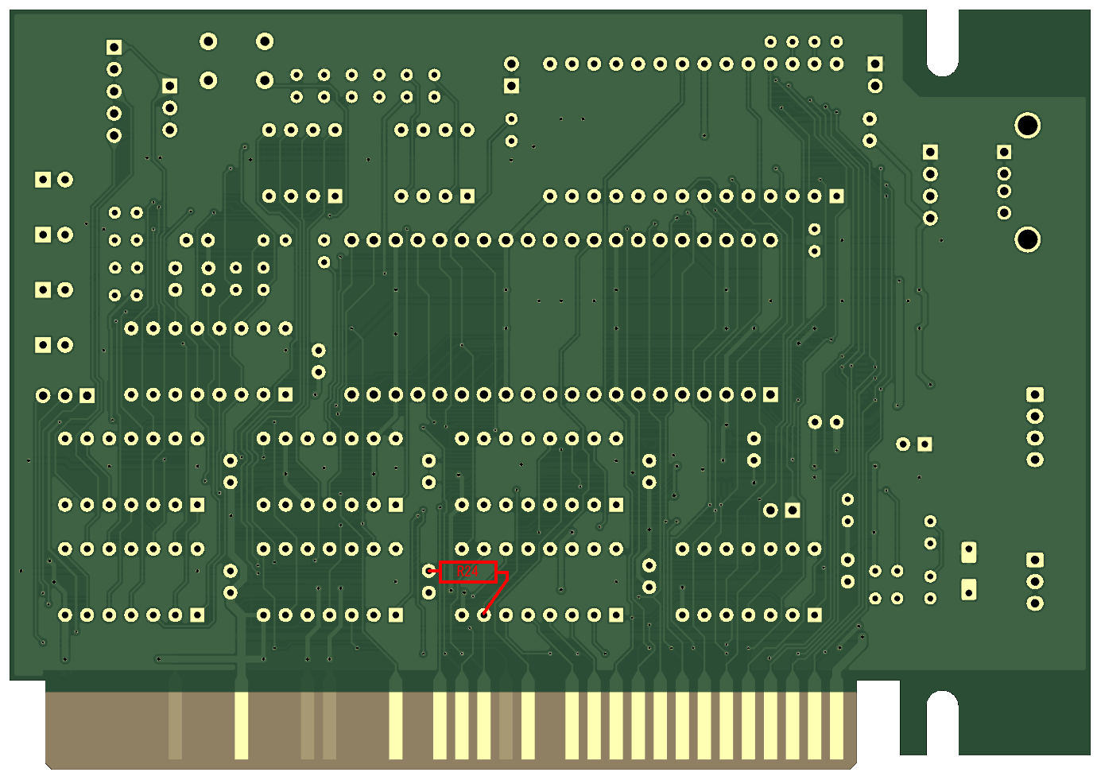図 1: 基板のハンダ面（裏側）
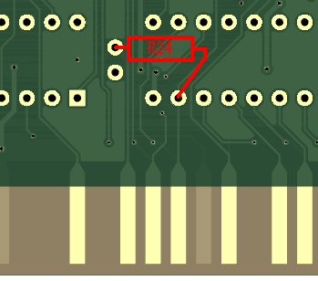図 2: R24の取り付け方

基板上のUSB Aポートを使用するには
基板上のUSB Aポートを使えるようにするには、J6のD+,D-をRaspberry Pi PicoのUSBポートに接続する必要があります。以下のいずれかの方法で実装してください。
(VBUSとGNDはそれぞれ基板上でつながっているのでここを接続する必要はありません。)

microBコネクタを使用する方法
表 2の部品を用意してください。
図 3のようにmicroBコネクタが付いたものを作成し、図 4のようにJ6とPicoのmicroBポートに接続します。
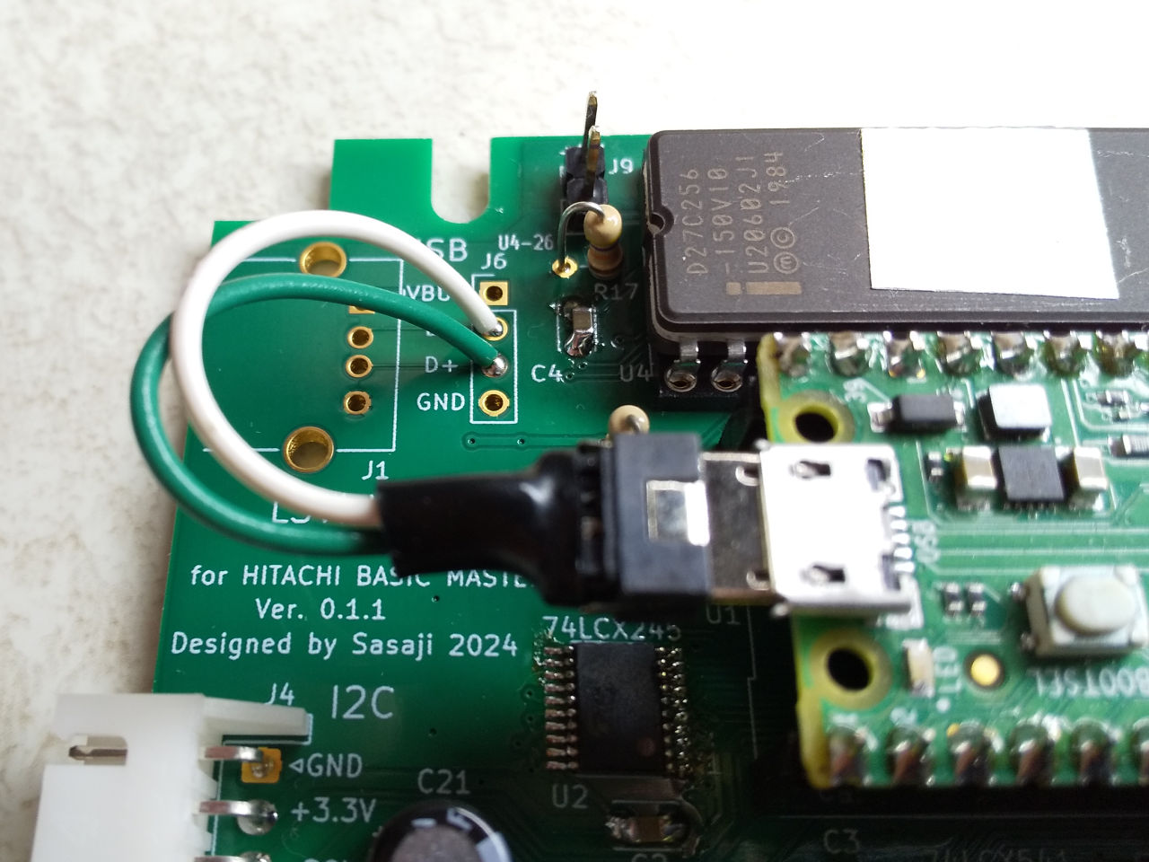図 4: 基板にケーブルをはんだ付け。緑をD+、白をD-に接続している。
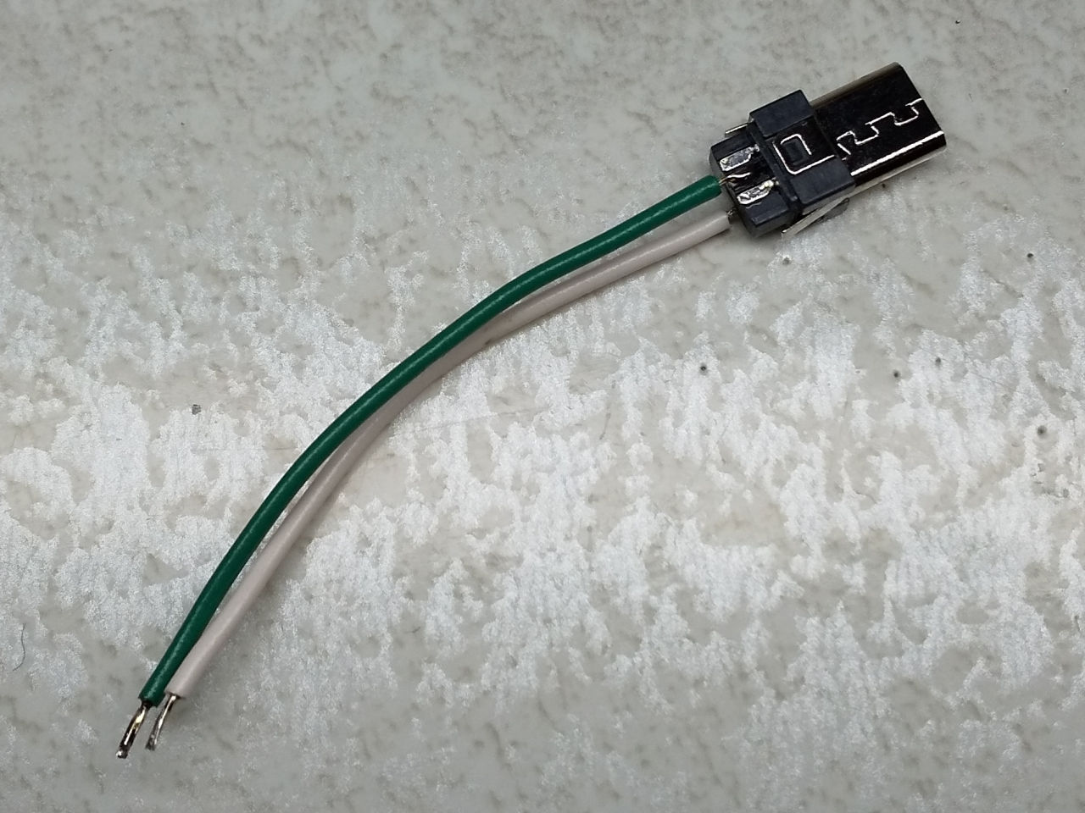図 3: 秋月 MOUSB-5BM103ASとケーブルをはんだ付け。写真では緑(D+)を端子中央(ピン3)に、白(D-)を裏側の端子左側(ピン2)につないでいる。

Picoに直接はんだ付けする方法
J6とRaspberry Pi Pico裏側にあるTP2(D-),TP3(D+)にケーブルで直接はんだ付けします。

ブート用ROMについて
Aモード(S1モード)で使用する場合はブート用ROMは不要です。
Bモード(L3モード)の3インチFD(片面単密度)を使用する場合にのみ、ブート用のROMを別途用意する必要があります。ROMの容量は8KB以上のものを推奨します。

ROMイメージ
ROMの内容は以下のように書き込んだものを用意してください。
表 5: ROMの内容
 | アドレス | 概要 | 詳細
0 | $0000～$07FF | 5インチ2DのブートROMイメージ | MP-1802に搭載されているROMのイメージ。  S1のROMに標準で含まれているので無くてもよい。
1 | $0800～$0FFF | 5インチ2DのブートROMイメージ | 上記と同じ。
2 | $1000～$17FF | 8インチ2DのブートROMイメージ | MP-1806に搭載されているROMのイメージ。  テストしていないため動作するかは不明。
3 | $1800～$1FFF | 3インチ1SのブートROMイメージ | MP-1800またはMP-1805に搭載されているROMのイメージ。
- ジャンパーJ8はROMアクセスに使用するクロックを選択するものです。1-2ショートでEクロック(1MHz)を、2-3ショートでMPUEクロック(2MHz)となります。通常は1-2をショートしてください。
- ROMのアクセスタイムは、Eクロック(1MHz)の場合400ns以下、MPUクロック(2MHz)の場合200ns以下のものが必要です。

28ピンROMを使用する場合

8KBのROM(2764,27C64など)または16KBのROM(27C128など)使用時
ジャンパーJ10(ピン27(PGM)に接続)をショートさせてください。
16KBのROM使用時はジャンパーJ9でアドレスA13の選択ができます。ショートさせると”1”になります。通常はオープンにして下さい。

32KBのROM(27C256など)使用時
ジャンパーJ9,J10でアドレスを指定します。J9がA13, J10がA14となります。ショートさせると”1”になります。通常はオープンにしてください。

64KBのROM(27C512など)使用時
ピン1(A15)をGNDに接続してください。
ジャンパーJ9,J10の意味は32KBのROMと同じです。

24ピンROMを使用する場合
ジャンパーJ9をショートさせてください。ここから+5Vを供給します。ROMを基板上に実装する時はシルク印刷にあるように基板右側に寄せてください。
SW3でどのFD種類の時にROMを有効にするかを設定してください。

使い方
取扱説明書(Manual_ja.pdf)を参照してください。

免責事項
この基板によって発生したいかなる損害についても当方は一切責任を負いません。
この基板を使用するにあたってはすべて自己責任で行ってください。
改訂履歴
初版: 新規作成。
リンク先
この資料や基板データなどはGitHub(https://github.com/bml3mk5/)に置いています。
MailTo: Sasaji (sasaji@s-sasaji.ddo.jp)
Web: http://s-sasaji.ddo.jp/bml3mk5/
X(Twitter): https://twitter.com/bml3mk5/

